个 人 简 历
个人资料

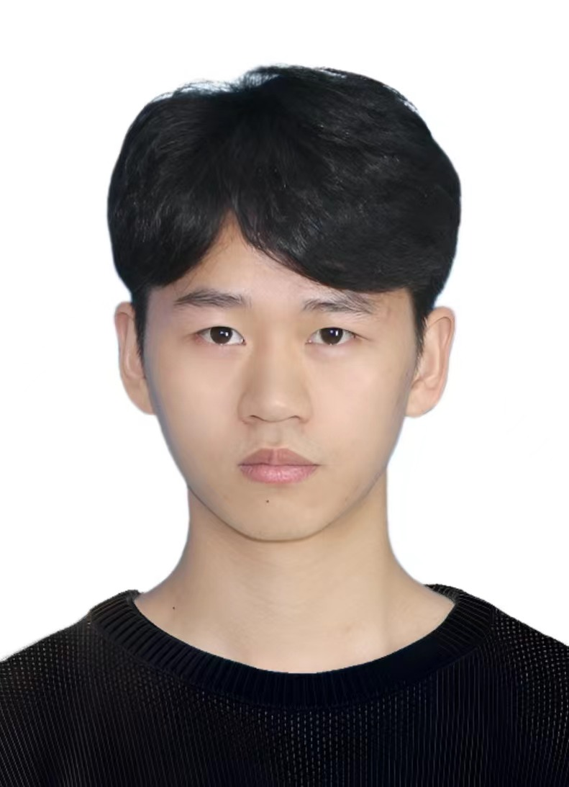
姓 名： 蔡忠岭

年 龄： 25 性 别： 男

学 校： 丽水学院 工作经验： 三年

专 业： 数字媒体技术/计算机系 学 历： 本科

电 话： 17369797751 邮 箱：zhonglingcai466@gmail.com

个人博客：https://lynncen.github.io/Lyc-notes/

Github：https://github.com/LynnCen
专业技能

◆ 熟悉前端基础，熟悉C3和H5，javascript，ES6新特性。

◆ 熟悉react，并对其原理有一定理解，使用过redux和mobx状态管理库，以及常见react工具库。

◆ 熟悉node，跨端开发electron和react-native，typesctipt重度使用者。

◆ 熟悉webpack并具有一定的配置和优化经验，对工程化及模块化有一定的了解。

◆ 熟悉使用常用ui框架antd，echarts，antv，elementUI，TDesign等。

◆ 熟练使用高德地图和天地图地图服务，音视频声网Agora，cesium和agency9三维框架。

◆ 熟悉浏览器运行原理，内置indexDB和dexie，js渲染机制和浏览器调试工具分析内存优化。
个人优势

◆ 计算机基础知识扎实，阅读过较多计算机书籍并产出为个人理解文档和x-mind。

◆ 熟悉计算机网络相关知识，熟悉网络模型，http协议、tcp/ip协议、websocket、sse、ssl等。

◆ 熟悉数据结构并运用到开发，熟悉操作系统进程和内存管理和计算机组成原理也有一定了解。

◆ 具备良好的英语能力、丰富的词汇量(坚持背单词900多天)，能阅读和翻译英文资料、技术文档等。

◆ 会利用空余时间对技术和工作相关业务进行反思、总结和探索，并最终输出为个人理解的博客文章。
工作经历
工作经历

杭州博彦科技有限公司 | 前端开发工程师 2023/3 - 2023/11

四川盛通智联网络科技有限公司 | 前端开发工程师 2021/6 - 2023/2

浙江点创科技有限公司 | 前端开发工程师 2020/6 - 2021/6 （实习）

项目经验
杭州博彦科技有限公司
项目一 ： 在线视频客服
项目描述：视频客服基于智能客服工作台支持客服和会员实现远程面对面音视频通话沟通，同时支持文字、图片、文件等实时发送，丰富客服沟通场景，涉及客服工作台和用户云小象端两端。

技术栈：react+ts+Agora+websocket+mobx+antd等

责任描述：
- 根据设计图绘制通话主窗口，包括主屏和侧边视频通过列表，最小化窗口展示，通话记录等。
- 客服工作台端，使用context和useReducer管理通话进程状态，封装接通、挂断、拒接等操作子自定义hook。
- 用户云小象端，使用mobx管理通话进程状态，使用面向对象的思想，对声网agora进程封装。
- 检测通话前置权限校验，如是该用户是否具有视频通话功能、麦克风、摄像头和网络质量检测等校验。
- 与后端建立websocket链接，由后端推送通话信息用以建立逻辑链路，使用声网sdk建立物理链路。
- 封装开关摄像头、开关麦克风、前后置摄像头切换、监听通话网络质量、通话视角切换等操作。
- 开发断线重连、强刷挂断、超时自动挂断以及浏览器兼容性等异常功能。
项目二 ： 大模型Agent-lab
项目描述：大模型agent-lab基于云智能客服工作台AI算法，由agent-lab配置大模型指定的机器人训练， 包括智能总结、AI闲聊、智能文档等功能，用以增强客服接待工作效率，增强用户体验感。

技术栈：react+ts+sse+websocket+mobx+antd等

责任描述：
- 根据设计图开发Agent-lab主页面配置态，以及智能总结、AI闲聊、智能文档、AI专家等子页面。
- 开发AI闲聊运行态，客服和用户端新增chatAiMessage消息体，根据消息体的内容向后端接口轮询获取大模型训练后的AI消息，封装轮询useInterval自定义hook。
- 开发智能文档运行态，客服和用户端新增docAiMessage消息体，根据消息体的内容，与后端建立sse链接，监听后端发送的内容实时渲染到页面上。
- 开发智能总结运行态，客服和用户端新增sumaryAiMessage消息体，结束会话时，使用轮询hook调用后端接口实时生成渲染内容。
项目三 ： 客服智能工作台
项目描述：客服工作台是阿里巴巴旗下的一款智能Saas客服产品，是阿里在电商和新零售等领域多年沉淀的一套全渠道智能客服解决方案。提供服务前关键信息识别、智能调度，服务中快速回复、客服辅助、快速标记，服务后数据分析、智能质检的功能。客服工作台具有既能支撑千人以上客服中心的复杂运营管理的能力、也能适应小微服务团队的简单日常使用

技术栈：react+ts+websocket+mobx+antd+severos等

责任描述：
- 封装活动阶段话术可视化编辑组件，支持增删改查编辑活动话术。
- 新增客服激励应用，开发激励管理、激励项目、激励客服等页面，封装useCulunm、useData、useSetState、useFirstRender等自定义hook。
- 开发商品知识应用配置态，封装格式化时间，文件下载方法、并发请求接口方法、防抖、节流、表格格式化等常用工具类。
- 开发客服助手插件应用，封装模块加载apploader加载器。
- 开发千牛端电商插件，开发订单插件解密，对接企微应用，多平台授权应用等。
- 在线工作台和云小象负责人，负责日常迭代需求评审、交互评审、项目上线、bug修复等工作。
四川盛通智联网络科技有限公司
项目一 ： TMMTMM实时聊天软件(PC)

项目描述：该项目是公司自主研发的实时聊天软件，对标于土耳其，致力于打造土耳其版微信，分别有安卓，ios以及pc三端，已在土耳其推广使用，由我一个人独立负责pc端的开发。

技术栈：react+ts+electron+mobx+indexDB+dexie+node+websocket+antd+第三方库

责任描述：
- 采用API，DB，Event，Data，UI五层模型重构聊天模块，解决重构遗留bug。使用Amazon S3 来存储和下载图片、视频、文件等资源，封装AWS中s3类请求下载和上传资源到AWS桶，根据五元素使用fs模块边下边写入磁盘策略解决文件和图片上传下载卡顿，优化并查集和递归表情算法等。
- 封装@消息类型，在indexDB的message表中增加at字段，采用异或运算区分@消息是否与我有关，采用quill库作为输入框插入自定义节点@消息，在输入框中监听光标位置的前一个字段是否为@字段以显示成员列表，监听键盘事件上下选人。
- 开发最近使用表情，在indexDB的keyValue表中新增最近表情字段，使用头插法将最近使用的表情添加到栈顶，每次只显示10个最近表情。
- 在本地做联系人和会话搜索，不通过后端接口，在indexDB中通过关键字联表查询member，groupMember表和session表，利用位算法分离出优先级，ui高亮显示匹配字段。
- 各端同步会话静音，置顶，和隐藏，使用WebSocket监听。
- 使用electron-builder将打包后的文件上传到aws，在autoUpdater监听版本更新，实现win和mac自动更新。
- 开发删除账号，群详情和群管理，群公告，退出群，会话草稿，二维码校验平台等。
项目二 ： TMMTMM

项目描述：负责维护TMM后台管理、TMM移动端页面和TMM官网，开发广告管理，流量监控，每日上线人数，包管理，版本管理等功能，主要是供负责人，合作伙伴查看TMM相关数据。

技术栈：react+ts+umi+dva+antd design pro

责任描述：
1、使用antd-charts展示数据统计，根据后端返回路由信息进行权限管理，封装aws的上传文件方法进行包管理，日程安排，版本详情等功能。
2、封装高阶组件完成子系统选择和授权，使用react-int完成国际化，对请求封装等。
3、使用next框架开发TMM官网，实现seo和ssr，解决首屏白屏和加载过慢问题。
4、对TMM官网进行自适应移动端，使用framer-motion加载过渡动画。
浙江点创科技有限公司
项目一 ：云森防精密智控综合管理平台（地图展示&后台管理）
项目描述：该项目公司和莲都区林业局合作的项目，分为地图展示页和后台管理，主要有首页，分析决策，任务派发，进度跟踪，核查验收，费用核算，审计监督，打孔注药等页面。
技术栈：react+ts+antd+bizcharts+wms+天地图+第三方插件。
责任描述：
1、根据设计图与UI及相关人员沟通，了解项目需求。
2、负责打孔注药功能，地图图层切换。
3、封装天地图api接口，调用wms地图服务，与后端对接数据，将点位信息渲染到图层上。
4、懒加载大量的数据，地图点位交互，根据不同层级加载不同的图层，路由懒加载，性能优化。
项目二 ：花园云中屏-规划图库（web&App）
项目描述：该项目是公司与其他公司合作的项目，分出规划图库这个功能，前端由我一个独立完成，根据设计图完成页面，实现图片的增删改查等功能，后续将该web转换为App。
技术栈：react+antd+redux+react-native+第三方插件。
责任描述：
1、根据根据UI设计师的设计图完成网页制作，负责静态页面的搭建，自适应大屏。
2、侧边栏根据部门和领域的不同，分别渲染不同的列表，每个列表下有不同的分类。
3、解决查看图片过大不能查看问题，懒加载大量图片，采用缩略为封面提高浏览器性能。
4、使用redux做为状态管理，将某些状态值作为全局状态。
5、在原本的web端的所有功能转移到使用RN框架制作的app上。

自我评价
1、本人性格开朗，幽默，善于与人沟通交流；
2、工作认真，参与过多个项目的开发，积累了一定的经验，熟悉常见的业务处理，能快速融入团队；
3、思路清楚，学习能力强，常关注技术社区和对新技术有着强烈的好奇心，吹毛求疵，喜欢追根溯源解决问题；
4、对工作尽职尽责，乐于从事有挑战性的工作；
5、具有良好的英语阅读能力，能阅读和翻译英文资料、技术文档等；

